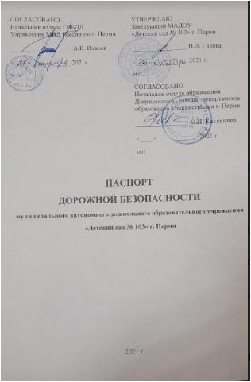

Общие сведения
Муниципальное автономное дошкольное образовательное учреждение «Детский сад №103» г. Перми

Тип ОУ: - образовательное учреждение
Юридический адрес ОУ: 614081, город Пермь, ул. Голева, 4
Фактический адрес ОУ: город Пермь,
ул. Голева, 4; ул. Крисанова, 39а; ул. Крисанова, 57а.
Заведующий: Гилёва Наталия Львовна, (342)236 96 44
Заместитель заведующего по ВМР: Сергеева Вера Петровна, (342)236 96 44
Ответственные работники муниципального органа образования:
Специалист РОО – Овчинникова Елена Михайловна, (342)246 60 26
Ответственные от Госавтоинспекции: инспектор отделения пропаганды БДД ОГИБДД УМВД России по г. Перми Томилина Наталия Александровна,
89922269984
Ответственные работники за мероприятия по профилактике детского травматизма:
ул. Голева, 4 – заместитель заведующего по ВМР – Сергеева Вера Петровна,
(342)236 96 44
ул. Крисанова, 39а – методист – Кропачева Елена Сергеевна, (342) 236 84 54
ул. Крисанова, 57а - методист – Кропачева Елена Сергеевна, (342) 236 64 02
Руководитель или ответственный работник дорожно-эксплуатационной организации, осуществляющей содержание ТСОДД:
ООО «СМУ- 34» Директор – Захаров Сергей Геннадьевич (342)296 03 25
Руководитель или ответственный работник дорожно – эксплуатационной организации, осуществляющей содержание ТСОДД:
ООО «СМУ – 34» Директор – Захаров Сергей Геннадьевич (342)296 03 25
Количество воспитанников – 655 человека
Ул. Голева 4 – 444
Ул. Крисанова 39а – 100
Ул. Крисанова 57а – 120

Наличие уголка по ПДД – имеется,
Ул. Голева, 4 -расположен в группах и развивающем центре
Ул. Крисанова, 39а – расположен в группах
Ул. Крисанова, 57а - расположен в группах
Наличие класса по БДД – нет
Наличие автогородка (площадки) по БДД:
имеется по всем корпусам
Наличие автобуса в ОУ: отсутствует
Время нахождения детей в детском саду:
С 07:00 до 19:00

Телефоны оперативных служб:

Пожарная охрана 01 010(101)
Полиция 02 020(102)
Скорая медицинская помощь 03 030(103)
Городская станция «Скорой помощи» 236 -17 -49
Аварийная газовая служба 04 040(104)
Служба спасения 112; 268-02-00; 210-78-10;
218-35-55
Скорая ветеринарная медицинская помощь 210-15-60; 212-68-37
Медицина катастроф (при крупных ДТП, 241-44-44; 281-01-73 пожарах)
Психологическая служба 066
Центр психологической помощи «Ваш друг» 227-79-81
243-03-63
«Детский телефон доверия «Перемена» 8-800-3000-122; «Скорая психиатрическая помощь» 244-07-72; 263-07-03
Информационно- поисковая система розыска 211-58-37
Животных «Доброта»
«Пермский краевой территориальный центр 245-81-73; 240-25-76
медицины катастроф»
Дежурная часть ГИБДД ГУВД по Пермскому краю 282- 06-38

